**班级动态(9.26)**

**一、来园基本情况**

来园人数：应到30人，实到28人，2人事假。

|  |  |  |  |
| --- | --- | --- | --- |
| **儿童（男孩）** | **今日重点关注：自主放物品，自主早点** | **儿童（女孩）** | **今日重点关注：自主放物品，自主早点** |
| 王秋逸 | √ | 肖妙青 | **√** |
| 纪苏晨 | √ | 嵇羽晞 | **√** |
| 赵夏冉 | √ | 管亦星 | **√** |
| 白新奇 | **√** | 陈怡何 | √ |
| 丁载誉 | **√** | 陈艺茹 | √ |
| 杨言希 | √ | 刘佩琦 | √ |
| 樊晏清 | √ | 朱柯逸 | √ |
| 邵祉琛 | √ | 胡欣芮 | **√** |
| 刘与一 | √ | 李梦兮 | **√** |
| 蔡镇远 | 请假 | 张心愉 | **√** |
| 崔子瑜 | **√** | 徐佳一 | √ |
| 陶书宇 | **√** | 曹婳 | √ |
| 李一凡 | **√** | 顾一冉 | **√** |
| 冯子乐 | √ | 朱天文 | 请假 |
| 孔梓睿 | √ | 黄雅萌 | √ |

1. **户外活动**

今天孩子们在滑滑梯进行了户外游戏，他们有的在滑滑梯上爬上滑下，有的在滑滑梯周围玩丢手绢的游戏，有的在散步聊天。

|  |  |  |
| --- | --- | --- |
| 我们在滑滑梯上游戏。 | | |
| D:/工作/2024下/今日动态/9.26/IMG_4424.JPGIMG_4424 | D:/工作/2024下/今日动态/9.26/IMG_4426.JPGIMG_4426 | D:/工作/2024下/今日动态/9.26/IMG_4428.JPGIMG_4428 |
| 我们在玩丢手绢、追逐跑。 | | |
| D:/工作/2024下/今日动态/9.26/IMG_4425.JPGIMG_4425 | D:/工作/2024下/今日动态/9.26/IMG_4429.JPGIMG_4429 | D:/工作/2024下/今日动态/9.26/IMG_4430.JPGIMG_4430 |

**三、集体活动**

音乐：国旗红红的哩

这是一节歌唱类的音乐活动。歌曲《[国旗红红的哩](http://new.xjlet.com/article_gp/2014/05/04/54421.htm)》旋律活泼欢快，富有激情，描述了孩子观看国旗时激动的心情，表达了孩子对五星红旗的真挚的喜爱之情。本次活动运用多媒体图谱帮助幼儿理解熟悉歌词内容，并会看指挥用连贯、跳跃的方法学唱歌曲。

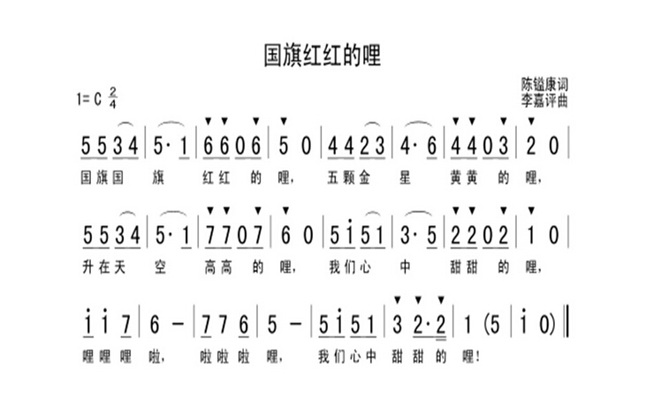

**四、区域游戏**

通过孩子们的讨论，本学期我们设置了建构区（地面建构、桌面建构）、美工区、自然材料区、科探区、图书区、益智区。来看看我们的游戏吧！

|  |  |  |
| --- | --- | --- |
| 杨言希、管亦星、肖妙青、陈艺茹在进行积木建构。 | 邵祉琛、顾一冉在玩积木对战游戏。 | 崔子瑜、孔梓睿在探索磁力轨道的秘密。 |
| D:/工作/2024下/今日动态/9.26/IMG_4431.JPGIMG_4431 | D:/工作/2024下/今日动态/9.26/IMG_4432.JPGIMG_4432 | D:/工作/2024下/今日动态/9.26/IMG_4433.JPGIMG_4433 |
| 胡欣芮、徐佳一在玩你说我猜的游戏。 | 刘佩琦、刘与一在进行自主绘画。 | 白新奇、陈怡何在自然材料区进行拼搭游戏。 |
| D:/工作/2024下/今日动态/9.26/IMG_4434.JPGIMG_4434 | D:/工作/2024下/今日动态/9.26/IMG_4435.JPGIMG_4435 | D:/工作/2024下/今日动态/9.26/IMG_4436.JPGIMG_4436 |

**五、温馨提示**

1.季节交替时节，早晚温差较大，大家早上可以提醒孩子穿上外套啦，另外，如有身体不适，建议在家好好休息，身体恢复再入园噢！